Башkортостан Республикаhы  Миeкe районы муниципаль районыныn Кoсoгeн ауыл советы ауыл билeмehе  Советы | 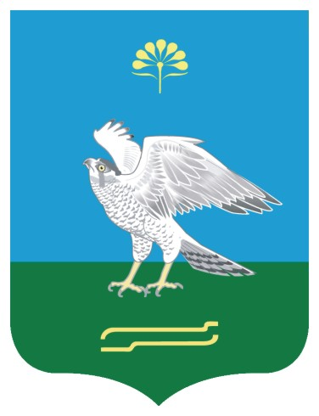 | Совет сельского поселения Качегановский сельсовет муниципального района Миякинский район  Республики Башкортостан
KАРАР РЕШЕНИЕ

О повестке дня тридцать второго заседания Совета сельского поселения Качегановский сельсовет муниципального района Миякинский район Республики Башкортостан двадцать седьмого созыва

В соответствии с Федеральным законом «Об общих принципах организации местного самоуправления в Российской Федерации», Уставом сельского поселения Качегановский сельсовет муниципального района Миякинский район Республики Башкортостан и Регламентом Совета сельского поселения Качегановский сельсовет муниципального района Миякинский район Республики Башкортостан Совет сельского поселения Качегановский сельсовет муниципального района Миякинский район Республики Башкортостан решил:

включить в повестку дня тридцать второго заседания Совета сельского поселения Качегановский сельсовет муниципального района Миякинский район Республики Башкортостан 27 созыва следующие вопросы:

1. «Об уточнении бюджета сельского поселения Качегановский сельсовет муниципального района Миякинский район Республики Башкортостан на 2019 год и на плановый период 2020 и 2021 годов»
2. «Об исполнении бюджета сельского поселения Качегановский сельсовет муниципального района Миякинский район Республики Башкортостан за 2018 год».

3. «О внесении изменений в Соглашение между органами местного самоуправления муниципального района Миякинский район Республики Башкортостан и сельского поселения Качегановский сельсовет муниципального района Миякинский район Республики Башкортостан о передаче сельскому поселению части полномочий муниципального района»

4. «О внесении изменений в Соглашение между органами местного самоуправления муниципального района Миякинский район Республики Башкортостан и сельского поселения Качегановский сельсовет муниципального района Миякинский район Республики Башкортостан о передаче сельскому поселению части полномочий муниципального района от 04 декабря 2018 года № 187»

5. «О внесении изменений в Решение Совета от 06.06.2016 г. № 50 «Об утверждении структуры администрации сельского поселения Качегановский сельсовет муниципального района Миякинский район Республики Башкортостан»

6. «О внесении изменений в решение Совета сельского поселения Качегановский сельсовет от 18.04.2014 года № 210 «Об утверждении нормативов формирования расходов на оплату труда и Положения о материальном стимулировании в органах местного самоуправления сельского поселения Качегановский сельсовет муниципального района Миякинский район Республики Башкортостан»

7. «О внесении изменений в Соглашение между органами местного самоуправления муниципального района Миякинский район Республики Башкортостан и сельского поселения Качегановский сельсовет муниципального района Миякинский район Республики Башкортостан о передаче сельскому поселению части полномочий муниципального района
от 25 февраля 2018 года № 209».

8. «Об установлении налога на имущество физических лиц»

Глава сельского поселения Г.Р.Кадырова

с. Качеганово
от 26 апреля 2019 г.
№ 211

